|  |  |  |
| --- | --- | --- |
| C:\Users\enig\AppData\Local\Microsoft\Windows\Temporary Internet Files\Content.MSO\D1B9C6B9.tmp | **République Tunisienne**  **Ministère de l’Enseignement Supérieur et de la Recherche Scientifique**  **Université de Gabès**  **Ecole Nationale d’Ingénieurs de Gabès** | **Section : GCR2** |
| **Durée : 1h30** |
| **Devoir de contrôle**  **Systèmes Electroniques embarqués** | **Date : 30/11/2022** |
| **Pages : 4** |

Nom :………………….

Prénom :……………….

**Exercice n°1 :**

On considère le système embarqué de la figure suivante comme étant un contrôleur d’un aquarium :

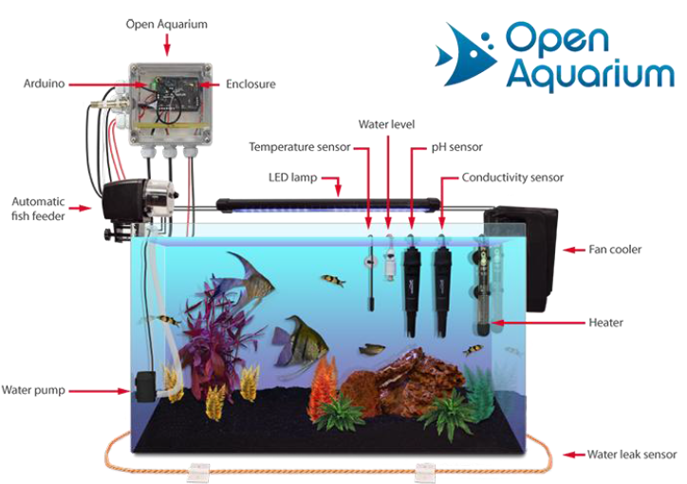

1. Quel est la fonction réalisée par ce système embarqué ?

……………………………………………………………………………………………….

1. Quels sont les éléments d’entrée ?

……………………………………………………………………………………………….

1. Quels sont les éléments de sortie ?

……………………………………………………………………………………………….

1. Décrivez une fonctionnalité utile que vous pouvez ajouter en software si le contrôleur est capable de déterminer l’heure du jour.

……………………………………………………………………………………………….

……………………………………………………………………………………………….

1. Décrivez une fonctionnalité utile que vous pouvez ajouter en software si le contrôleur est équipé d’une connexion Internet.

……………………………………………………………………………………………….

……………………………………………………………………………………………….

**Exercice n°2 :**

Soit la figure suivante d’un SoC :



1. Rappeler le rôle des différents organes

……………………………………………………………………………………………….

……………………………………………………………………………………………….

……………………………………………………………………………………………….

……………………………………………………………………………………………….

……………………………………………………………………………………………….

Soit maintenant la figure suivante :



1. Quelle est la taille de l'espace mémoire adressable ?

……………………………………………………………………………………………….

1. Quels sont les nombres manipulables par l'UAL ?

……………………………………………………………………………………………….

**Exercise n°3:**

Soit la figure suivante d’un thermomètre électronique :

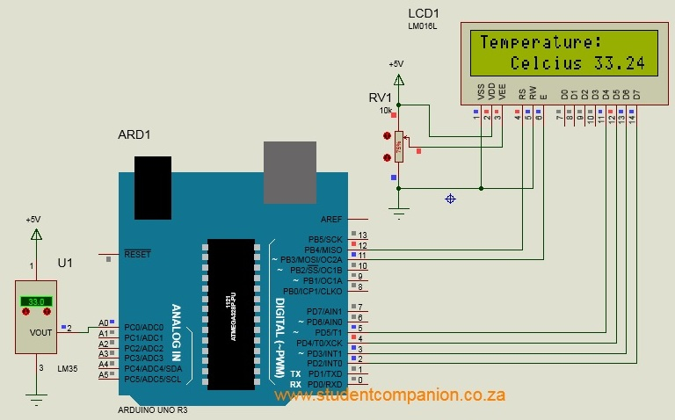

Ecrire le programme embarqué relatif à ce montage à l’aide de syntaxe Arduino.IDE.

…………………………… // variable to read the value from Arduino A0

……………………………. // variable that receives the converted voltage

……………………………..// include the library code of LCD

……………………………..// initialize the library with the numbers of the interface pins

void setup() {

……………………………..// set up the LCD's number of columns and rows:

……………………………..// Print a message to the LCD.

}

void loop() {

……………………………//Tell the Arduino to read the voltage on pin A0

…………………………... // Convert the read value into a voltage

……………….…………...// set the cursor to column 3, line 1

……………………………// Print the Temperature

……………………………// Print Celcius

……………………………// Print Temperature value

}

**Exercice n°4 :**

1. Commenter le code du programme suivant :

#include <Servo.h> …………………………………………………………………

int servoPin = 3; ………………………………………………………………….....

Servo Servo1; ………………………………………………………………………

void setup() {

Servo1.attach(servoPin); …………………………………………………………

}

void loop(){

Servo1.write(0); …………………………………………………………………

delay(1000);

Servo1.write(90); ……………………………………………………………….

delay(1000);

Servo1.write(180); ………………………………………………………………

delay(1000);

}

1. Ecrire le même programme en python.

……………………………………………………………………………………………….

……………………………………………………………………………………………….

……………………………………………………………………………………………….

……………………………………………………………………………………………….

……………………………………………………………………………………………….

……………………………………………………………………………………………….

……………………………………………………………………………………………….

……………………………………………………………………………………………….

……………………………………………………………………………………………….

……………………………………………………………………………………………….

**Exercice n°5 :**

Quelles sont les synonymes des abréviations suivantes :

ASIC :…………………………………………………………………………………………...

CPU :…………………………………………………………………………………………….

RISC :……………………………………………………………………………………………

GPIO :…………………………………………………………………………………………...

UART :…………………………………………………………………………………………..

ARM :…………………………………………………………………………………………...

Bus AMBA :…………………………………………………………………………………….

FPGA :…………………………………………………………………………………………..

VHDL :………………………………………………………………………………………….